2 - Diseñar tu propia plantilla
Para éste ejercicio he diseñado una plantilla para la empresa Imba, la cual se dedica al diseño y fabricación de transportadores industriales. Con éste objetivo en mente he diseñado la plantilla genérica para la aplicación web de la empresa, la cual lo único que contiene ya personalizado es el logo de la misma, que se puede observar en el header con el color temático de la página y en el footer con los colores originales, el resto de la plantilla no lo he personalizado para que los propios programadores de la empresa puedan personalizar cada apartado de la página web, añadiendo las fotos deseadas en cada espacio de foto, cambiando los textos, y adaptando los colores deseados.
Además ésta plantilla la he diseñado mediante la herramienta gratuita de diseño Figma, adjunto las capturas del uso de ésta herramienta al final del documento
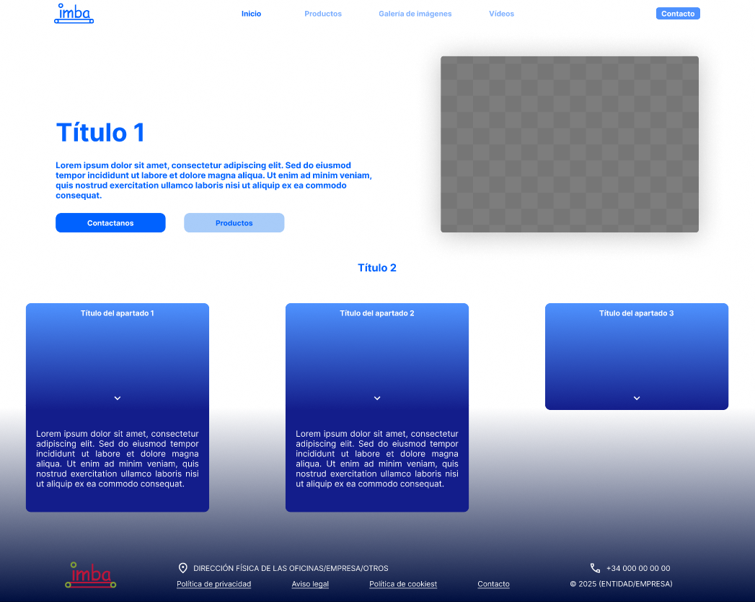

(Imagen 1 – Sección principal de la página web

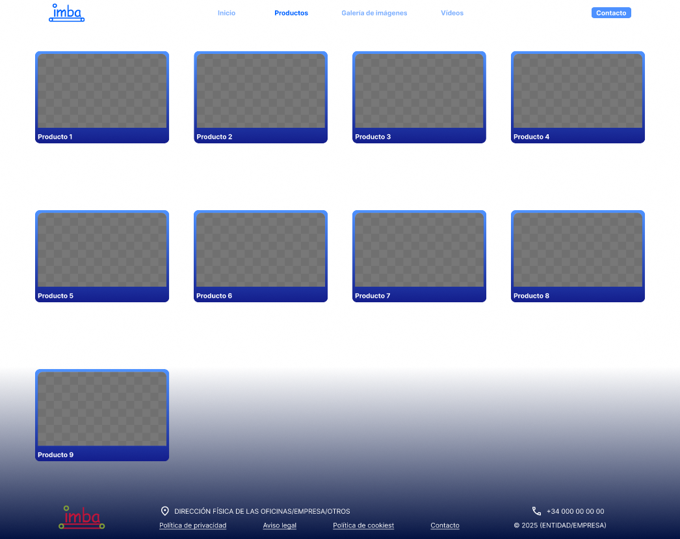

(Imagen 2 – Sección de productos de la página web)

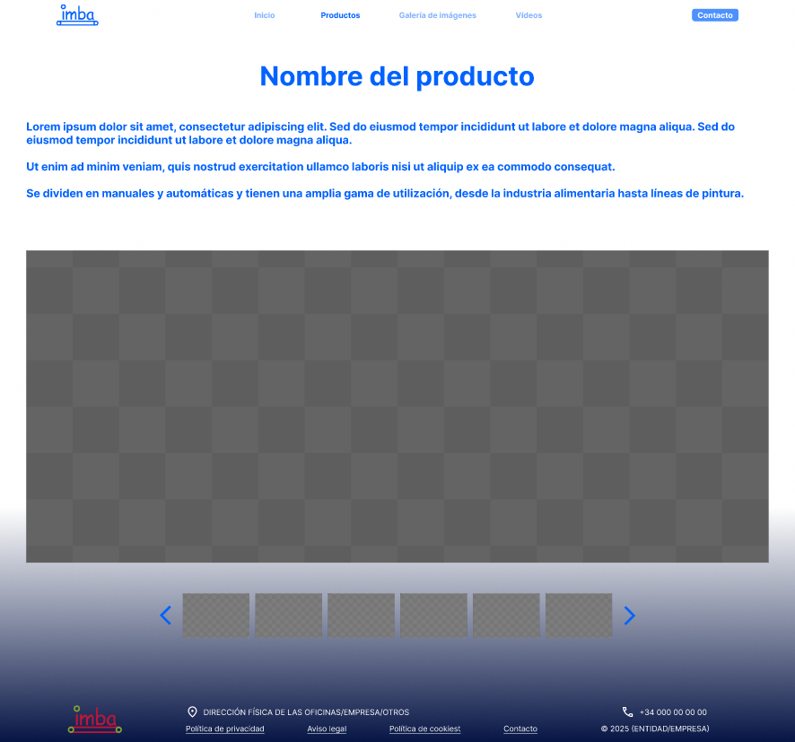

(Imagen 3 – Sección de detalles del producto seleccionado)

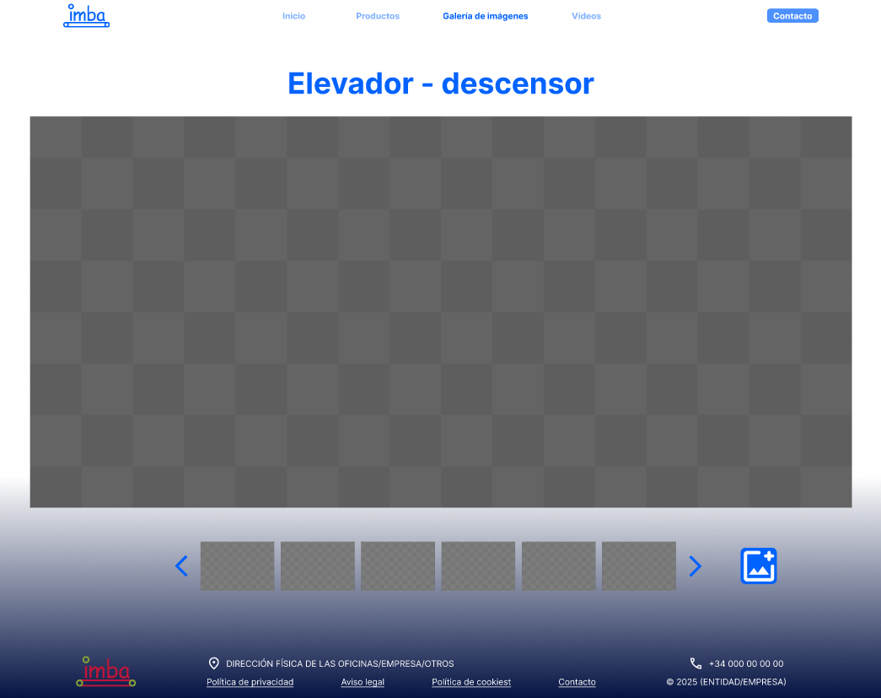

(Imagen 4 – Sección de la palería de imágenes a mostrar a los usuarios)

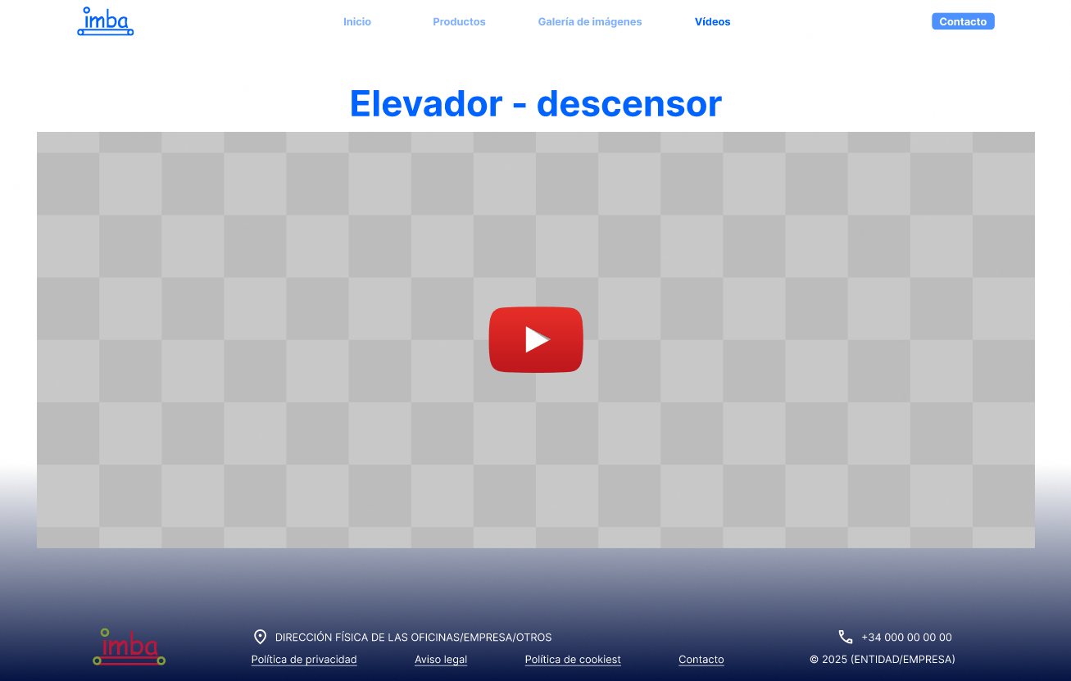

(Imagen 5 – Sección de vídeos de interés para los usuarios)

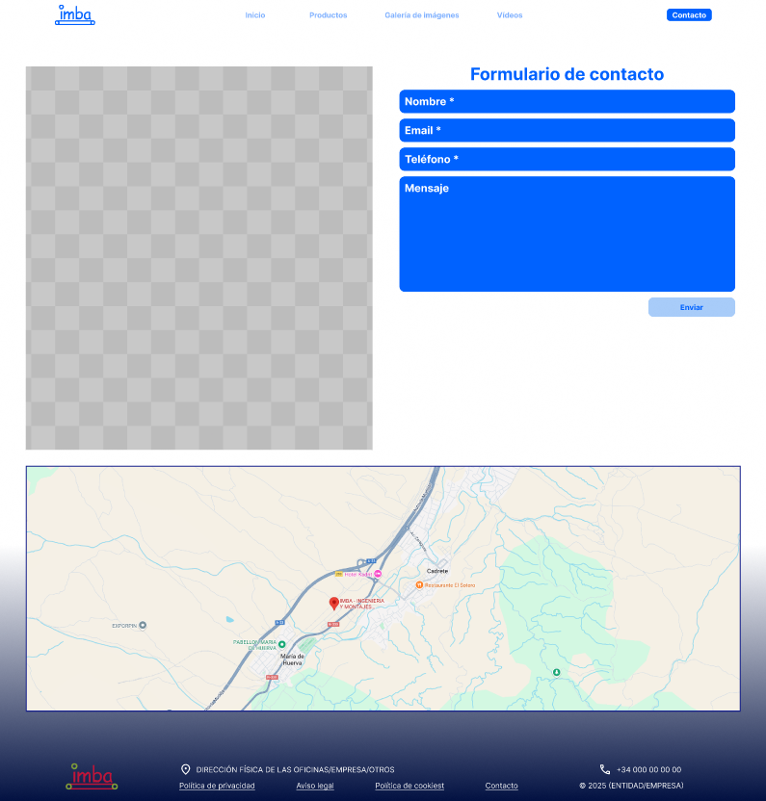

(Imagen 6 – Sección de formulario de contacto con Imba para el usuario)

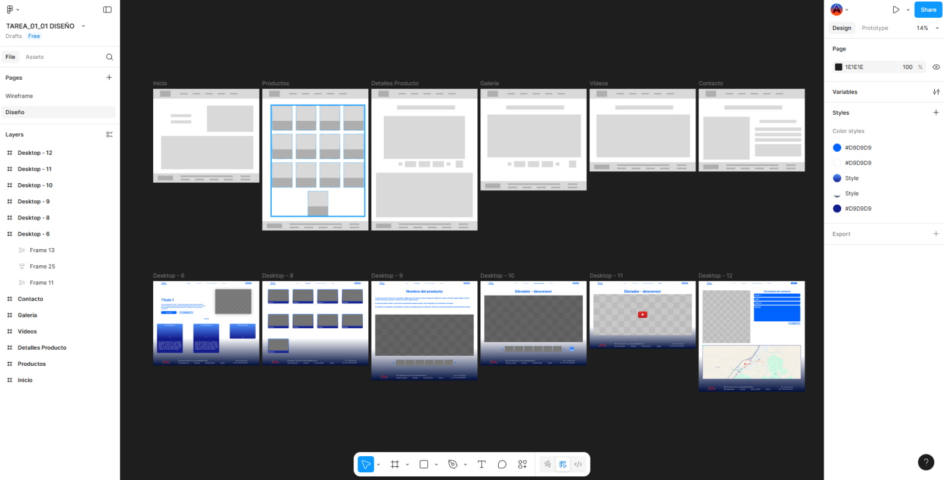

(Imagen 7 – Captura de la herramienta de diseño utilizada junto a todos los elemtnos creados)

